d-разделимость – условная независимость, выраженная в структуре графа:

* последовательная связь, p(x, y, z) = p(x)p(y | x)p(z | y):

-если y не наблюдается, то: p(x, z) = p(x)∫p(y | x)p(z | y)dy = p(x)p(z | x);

-если y наблюдается, то: p(x, z | y) = $\frac{p(x,y,z)}{P(Y)}=\frac{p(x)p(y|x)p(z|y)}{P(Y)}=$ p(x | y)p(z | y),

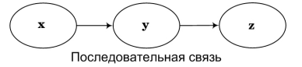

* расходящаяся связь, p(x, y, z) = p(x)p(y | x)p(z | x), – так же:

-если y не наблюдается, то p(x, z) = p(x)p(z | x) ∫ p(y | x)dy = p(x)p(z | x);

-если y наблюдается, то p(x, z | y) = $\frac{p(x,y,z)}{P(Y)}=\frac{p(x)p(y|x)p(z|y)}{P(Y)}=$ p(x | y)p(z | y), получили условную независимость.

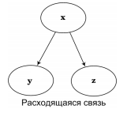

* Сходящаяся связь, p(x, y, z) = p(x)p(y)p(z | x, y):

-если z не наблюдается, то p(x, y) = p(x)p(y), независимость есть;

-если z наблюдается, то p(x, y | z) = p(x,y,z) p(z) = p(x)p(y)p(z|x,y) p(z) , и условной независимости нет.